Những ứng dụng miễn phí nên cài đặt khi mới mua Macbook
Nếu bạn mới mua Macbook thì sẽ được cài đặt sẵn một số phần mềm để sử dụng. Tuy nhiên những chương trình đó chắc chắn sẽ không thể đáp ứng nhu cầu sử dụng của bạn. Và trong quá trình sử dụng, chúng ta sẽ phân vân nên cài đặt những chương trình gì để sử dụng trên thiết bị. Bài viết dưới đây sẽ gợi ý cho bạn đọc một số những ứng dụng nên cài đặt, sau khi mới mua Macbook.

1. Ứng dụng AppCleaner:
- https://freemacsoft.net/appcleaner/
Thao tác xóa tập tin trên thiết bị chắc chắn ai cũng biết. Tuy nhiên sẽ có nhiều ứng dụng khi chúng ta tiến hành xóa thủ công, nhưng các tập tin cài đặt, hay liên quan vẫn còn lại trên hệ thống. Lời khuyên cho người dùng đó là bạn nên cài đặt thêm chương trình hỗ trợ xóa hoàn toàn ứng dụng trên máy Mac.
Có khá nhiều ứng dụng để bạn chọn lựa, nhưng AppCleaner là chương trình hoàn toàn miễn phí và tốc độ làm việc, xử lý file rất nhanh chóng.
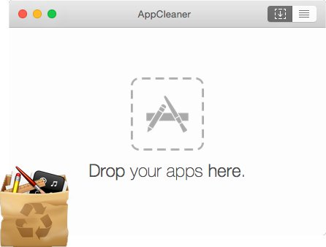
Chương trình có giao diện đơn giản, dễ sử dụng. Sau khi cài đặt, AppCleaner sẽ hiển thị một cửa sổ nhỏ trên giao diện để chúng ta chọn các tệp cần xóa, rồi kéo chúng vào giao diện của AppCleaner để xóa là xong.
Ngay sau đó chương trình sẽ hiển thị danh sách các tệp liên quan tới ứng dụng cần xóa trong giao diện. Để xóa chúng ta chỉ cần tích chọn các file rồi nhấn nút Remove ở bên dưới là xong.
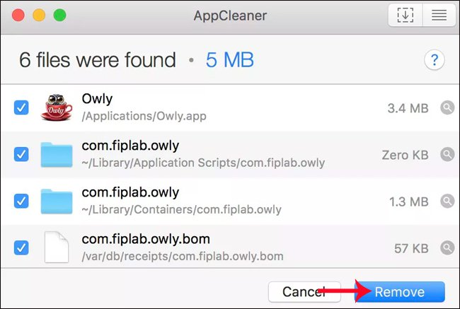

2. Trình duyệt Google Chrome:
Một trong những điểm yêu thích của người dùng Mac với Google Chrome đó là các biểu tượng favicon, biểu tượng website hiển thị tại góc trên cùng của tab trong trình duyệt. Nếu người dùng mở nhiều tab cùng lúc, thông qua favicon sẽ dễ nhận biết các trang web hơn.
Trên trình duyệt Safari cũng có favicon nhưng chỉ khi chúng ta duyệt chế độ Private và các tab chuyển sang màu xám mà thôi.
Trong phiên bản mới nhất của Chrome, nhà sản xuất đã cải thiện rất nhiều về tình trạng pin, tăng cường bảo mật hơn, cải thiện về độ phân giải nhưng không hề làm tiêu hao pin trên thiết bị.
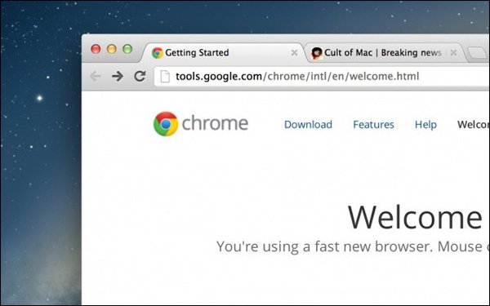

3. Ứng dụng lưu trữ Dropbox:
Dropbox là dịch vụ lưu trữ quen thuộc với rất nhiều người dùng, cho dù bạn sử dụng Windows hay trên máy Mac đi chăng nữa. Dịch vụ lưu trữ trực tuyến này sẽ giúp người dùng lưu trữ và chia sẻ tài liệu ở bất cứ đâu. Chúng ta có thể sử dụng Dropbox để tiến hành chuyển đổi dữ liệu từ iPhone sang máy Mac, hoặc chia sẻ dữ liệu giữa các máy Mac với nhau. Sau khi cài đặt, Dropbox sẽ tự dộng được tích hợp vào Finder, kèm theo đó là biểu tượng trên thanh menu để truy cập nhanh những lúc cần thiết.
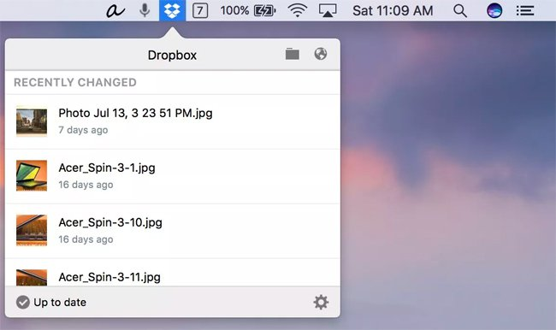

4. Ứng dụng F.lux bảo vệ mắt người dùng:
F.lux là ứng dụng bảo vệ mắt người dùng khi bạn sử dụng thiết bị trong đêm, với khả năng giảm ánh sáng trên màn hình. Hiện nay trên bản macOS Sierra 10.12.4 trở đi đã được Apple cập nhật thêm tính năng Night Shift chế độ sử dụng máy trong ban tối, mà không làm hại mắt người dùng.
Nhưng những bản macOS thấp sẽ không được nâng cấp tính năng này. Nếu vậy chúng ta có thể cài đặt ứng dụng F.lux, với những tùy chọn chuyển đổi nhiệt độ màu và chuyển tiếp dần dần theo từng giai đoạn. Ngoài ra, người dùng sẽ có tùy chọn điều chỉnh nhiệt độ màu máy Mac theo thời gian, tông màu chuyển sang mát hơn khi có mặt trời, ấm hơn vào buổi chiều và dịu hoàn toàn khi vào buổi tối.
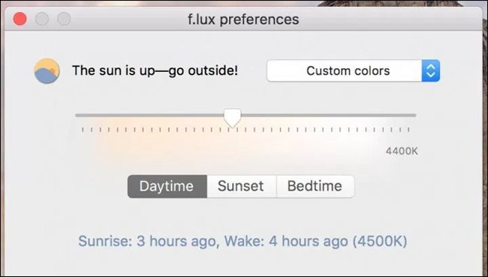

5. Ứng dụng lịch Itsycal:
- https://www.mowglii.com/itsycal/
Itsycal là ứng dụng lịch đơn giản và tiện lợi cho máy Mac. Ứng dụng cung cấp cho người dùng trình xem thời gian đầy đủ, hỗ trợ liên kết với ứng dụng lịch trên thiết bị và sẽ hiển thị các cuộc hẹn đã lên lịch. Và lịch hẹn trước đó sẽ xuất hiện ở thanh menu để bạn có thể nhìn nhanh, kèm theo đó là biểu tượng của Itsycal.
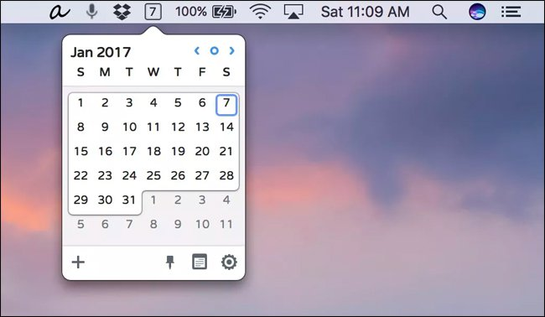

6. Trình soạn thảo LibreOffice:
LibreOffice là bộ ứng dụng Office cho Mac cung cấp đầy đủ các tính năng xử lý văn bản, xử lý bảng tính, thống kê, dữ liệu, hay tạo sile thuyết trình.
LibreOffice có khả năng làm việc và giao diện có phần giống với Microsoft Word hơn so với Page for iCloud, một trong những dịch vụ của bộ ứng dụng văn phòng iWork for iCloud trực tuyến của Apple.
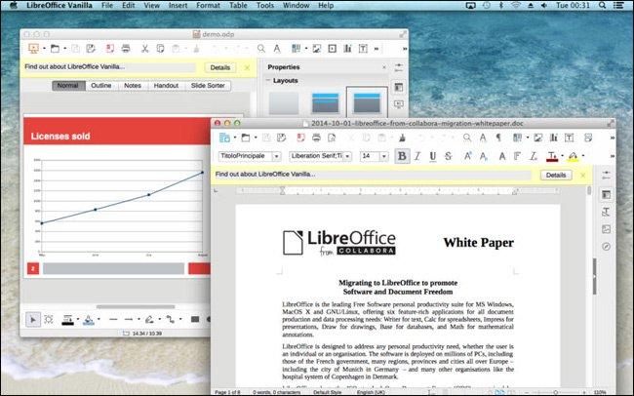
Trên đây là một số những gợi ý cài đặt ứng dụng khi chúng ta mới mua máy Mac. Những ứng dụng này sẽ hỗ trợ người dùng phần nào nhiều hơn trong quá trình sử dụng, so với các ứng dụng mặc định đã cài sẵn trên thiết bị.
Hy vọng bài viết này hữu ích với bạn!

